Öko –és Sport munkaközösség

2018 – 2019-es tanév
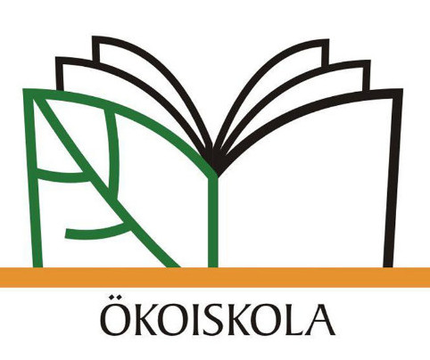

munkaközösség vezető:

Kovácsné Csákvári Beatrix

Alsó tagozatos munkaközösség: Boldizsár Katalin
Pusztai Krisztina

Felső tagozatos munkaközösség: Gábrielné Balikó Beatrix
Beke Péterné
Somogyi Gabriella

Öko –és sport munkaközösség: Soós Eszter
Bándoliné Pájer Éva

Technikai dolgozók: Beke Roland

